[TÍTULO]

[Autor]

INTRODUCCIÓN
El contenido de este documento deberá tener un máximo de dos (2) caras.
Las imágenes y tablas serán contadas dentro del espacio máximo admisible.
Cualquier duda en relación a la plantilla o al contenido del resumen, referirla al siguiente correo:
atpyc@puertos.es
Borrar este cuadro de texto a la entrega del resumen.

Este es el formato del texto de esta sección.

SECCIÓN 1

Este es el formato del texto de esta sección.

SECCIÓN (…)

Este es el formato del texto de esta sección.

A continuación, se muestra el formato de las imágenes.

Figura 1: Título de la imagen.
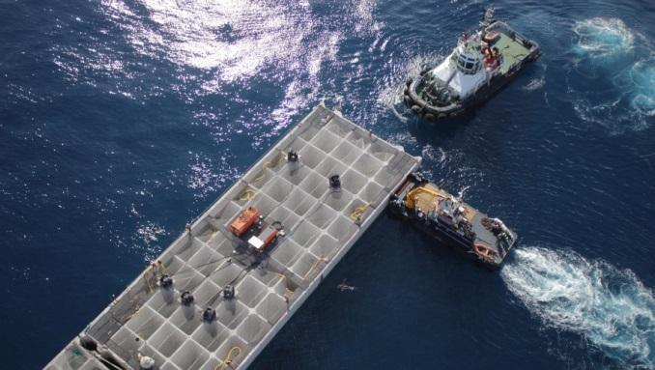

A continuación, se enseña el formato de las tablas.

Tabla 1: Título de la tabla.
Contenido 1 | Contenido 2 | Contenido 3 | Contenido 4
Contenido 1 | Contenido 2 | Contenido 3 | Contenido 4
Contenido 1 | Contenido 2 | Contenido 3 | Contenido 4
Contenido 1 | Contenido 2 | Contenido 3 | Contenido 4

A continuación, se ilustra el formato de las fórmulas.

$E=m·c^{2}$ (1)

$E=m·c^{2}$ (2)

REFERENCIAS

Todas las referencias se presentan ordenadas alfabéticamente por apellido según el estilo Harvard que se puede consultar en https://rua.ua.es/dspace/bitstream/10045/45402/8/Estilo-Harvard.pdf.

